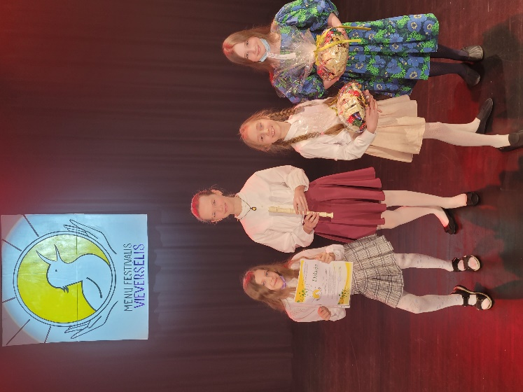
Dainavimo Studija

„Mažieji Svirpliai“ 1-4 kl.

„Allegro“ (5-8 kl.)

Kviečiame į vokalo (dainavimo) pamokas 1-4 klasių mokinius, norinčius išmokti taisyklingai, gražiai ir išraiškingai dainuoti, valdyti ir tobulinti savo balsą. Balsui lavinti parenkami pratimai ir kūriniai, atitinkantys amžių ir turimą patirtį, balso galimybes, individualius gebėjimus. Pasiekus gerų rezultatų, jums atsivers galimybės dalyvauti įvairiose šventėse ir konkursuose.

Adresas: Švarioji g. 33 Pavilnio Progimnazija
Vyr. Muzikos mokytoja: Eglė Lenkevičiūtė

